* Chepes, 23 de Mayo de 2025

**SRA. DIRECTORA**

**I.S.F.D DE EDUC. SEC. EN LENGUA, LITERATURA, HISTORIA Y MAT.**

**PROF. ALCARAZ, ALICIA**

**S……………………../………………………..D**

La que suscribe profesora Lucero Valeria tiene el agrado de dirigirse a usted a efectos de informarle que por razones particulares,(HIJO) no asistiré a realizar mis funciones en dicho establecimiento educativo que está a su cargo.

Sin otro motivo saludo a usted muy atentamente.

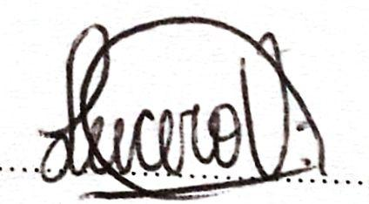

LUCERO LUNA ELSA VALERIA

D.N.I: 31.869.591